Presse-Information
2025-149

Schmitz Cargobull AG
Service, der zum Kunden kommt: Schmitz Cargobull schickt Service-Van Flotte auf die Straße

Maximale Uptime dank eines starken Netzwerks mit mehr als 1.400 Service Partnern und neu, einer mobilen Service-Van Flotte.

Juni 2025 – Aktuell stehen im Schmitz Cargobull Service Partner Netzwerk rund 1.400 autorisierte Schmitz Cargobull Service Partner in ganz Europa zur Verfügung um Service für Trailer, Kühlgeräte, die Telematik- Komponenten, Reifen sowie eine hohe Ersatzteilverfügbarkeit zu gewährleisten.
Schmitz Cargobull erweitert sein Serviceangebot und bietet ab sofort, mit einer speziellen franchise-basierten Service-Van Flotte, einen mobilen Rundum-Service für Wartung, Reparaturen und Ersatzteilversorgung direkt vor Ort. Dieser innovative Service gewährleistet maximale Betriebszeit durch reduzierte Ausfallzeiten und ermöglicht Wartung und Reparatur sowohl auf dem eigenen Betriebsgelände als auch unterwegs.

Schnell flexibel und zuverlässig: Europaweiter 24/7 Pannenservice mit Cargobull Euroservice – jetzt noch schneller mit der mobilen Service-Van Flotte

Das neue Service-Van Konzept von Schmitz Cargobull stellt eine innovative Lösung dar, um die Servicequalität und Kundennähe im Markt signifikant zu verbessern. Dieses mobile Serviceangebot wird entweder durch ein erweitertes Netzwerk bestehender Service Partner oder durch selbstständige Einzelunternehmen umgesetzt, die auf Basis eines Franchise-Konzeptes organisiert sind. Zusätzlich unterstützt Schmitz Cargobull die Franchisenehmer mit einer Vielzahl von Dienstleistungen, darunter IT, Processing, Fakturierung und Belieferung.

Qualifizierte Fachkräfte, wie zum Beispiel Hatip Olcay, Service- und Kältemaschinen-Spezialist, der den ersten Schmitz Cargobull Service-Van betreibt, sorgen für eine schnelle und zuverlässige Durchführung aller Arbeiten für Trailer, Kühlgeräte und Reifen und verwenden ausschließlich von Schmitz Cargobull qualifizierte Ersatzteile, d.h. Original-

2025-149

Ersatzteile sowie auch zertifizierte „Value Parts“. Mit den Schmitz Cargobull Value Parts bietet der Trailerhersteller ein kosteneffizientes Ersatzteilprogramm für die zeitwertgerechte Reparatur von Fahrzeugen an.

„Heute war ich beim Kunden vor Ort und habe eine Telematikeinheit nachgerüstet – bei 29 °C und strahlendem Sonnenschein. Für den Kunden bedeutet das: Kein Werkstattbesuch, der zeitlichen Mehraufwand, Zusatzkosten und zusätzliche Organisation verursachen würde, keine Lenkzeit-Probleme, da alles eingebaut wurde, ohne die Fahrzeiten zu beeinträchtigen! Kein Stress, keine Unterbrechung im Tagesablauf – einfach unkompliziert. Der Kunde war richtig zufrieden, dass alles reibungslos und direkt vor Ort umgesetzt wurde – ohne zusätzlichen Aufwand, ohne Umwege, ohne Leerlauf. So soll Service sein“, so Olcay.

Mit dem neuen mobilen Service von Schmitz Cargobull profitieren Kunden von höchster Flexibilität und Effizienz, um Ihre Betriebsabläufe optimal zu unterstützen.
Das mobile Serviceangebot umfasst Pannenservice, Inspektion, Wartung, Instandsetzung (Reparatur) und Nachrüstung sowie technische Betreuung und Schulung vor Ort für Kunden und Servicepartner. Der Produktumfang umfasst sowohl die Kühlmaschine als auch den Trailer für Schmitz Cargobull Fahrzeuge und Fremdfabrikate, einschließlich der Telematik.

Der Roll-out des Konzepts erfolgt über einen Zeitraum von drei bis vier Jahren in mehreren Stufen. In der Pilotphase startet Schmitz Cargobull in Deutschland und erweitert das Angebot anschließend auf zwei bis drei Regionen in verschiedenen Ländern mit weiteren Vans.

Ein zentrales Ziel des Projekts ist es, die Servicequalität im Markt durch eine stärkere Nähe zu den Kunden und Servicewerkstätten und noch höhere Flexibilität zu verbessern. Diese Qualität wird durch die direkte Umsetzung vor Ort gewährleistet.

2025-149

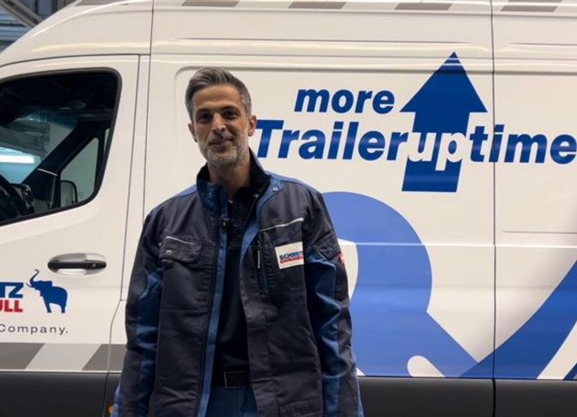
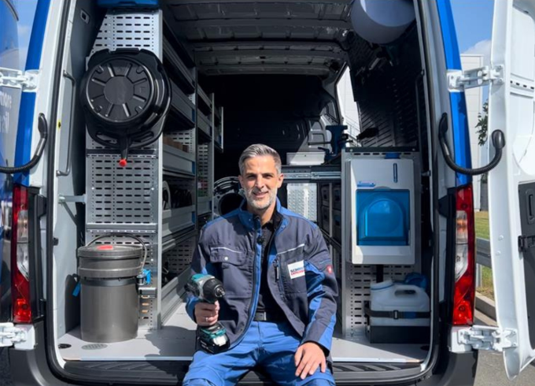
Hatip Olcay, Service- und Kältemaschinen-Spezialist, betreibt den ersten Schmitz Cargobull Service-Van

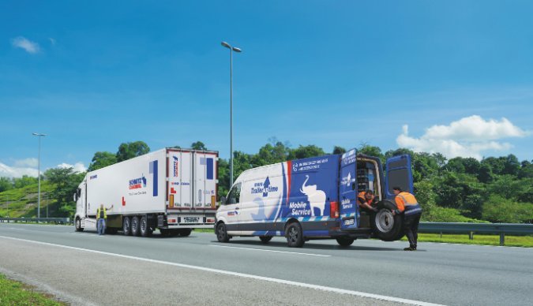

Über Schmitz Cargobull
Schmitz Cargobull ist führender Hersteller von Sattelaufliegern für temperierte Fracht, General Cargo und Schüttgüter in Europa und Vorreiter bei digitalen Lösungen für Trailer Services und verbesserte Konnektivität. Das Unternehmen stellt für den temperierten Güterverkehr zudem Transportkältemaschinen für Sattelkühlkoffer her. Mit einem ganzheitlichen Angebot von Finanzierung, Ersatzteilversorgung, Service-Verträgen, Telematiklösungen bis zum Gebrauchtfahrzeughandel unterstützt Schmitz Cargobull seine Kunden bei der Optimierung der Gesamtbetriebskosten (TCO) sowie der digitalen Transformation.
Schmitz Cargobull wurde 1892 im Münsterland (Deutschland) gegründet. Das familiengeführte Unternehmen produziert pro Jahr mit über 6.000 Mitarbeitern rund 60.000 Fahrzeuge und erwirtschaftete im Geschäftsjahr 2023/24 einen Umsatz von rund 2,4 Mrd. Euro. Das internationale Produktions-Netzwerk umfasst aktuell neun Werke in Deutschland, Litauen, Spanien, England, Türkei und der Slowakei.

Das Schmitz Cargobull Presse-Team:
Anna Stuhlmeier +49 2558 81-1340 I anna.stuhlmeier@cargobull.com
Andrea Beckonert +49 2558 81-1321 I andrea.beckonert@cargobull.com
Silke Hesener +49 2558 81-1501 I silke.hesener@cargobull.com

